

ЗВІТ

про виконання лабораторної роботи № 11

на тему

«Install Linux in a Virtual machine and Explore»

з дисципліни

«Основи інформаційних технологій»

студента групи ІК-11

< *Снігура Стефана Андрійовича* >

**Лабораторна робота - Встановлення Linux на віртуальну машину і вивчення графічного інтерфейсу**

# Цілі та задачі

**Частина 1: Підготовка комп'ютера для віртуалізації**

**Частина 2: Встановлення ОС Linux на віртуальну машину Частина 3: Дослідження графічного інтерфейсу**

# Довідкова інформація / Сценарій

Обчислювальні потужності та ресурси надзвичайно зросли за останні 10 років. Перевага багатоядерних процесорів та великого обсягу оперативної пам’яті полягає у можливості встановлення декількох операційних систем за допомогою віртуалізації на комп’ютері.

За допомогою віртуалізації один або декілька віртуальних комп'ютерів можуть працювати на одному фізичному комп'ютері. Віртуальні комп'ютери, що працюють на фізичних комп'ютерах, називаються віртуальними машинами Віртуальні машини часто називають гостьовими, а фізичні комп'ютери часто називають хостами. Кожен, хто має сучасний комп'ютер та операційну систему, може запускати віртуальні машини.

У цій лабораторній роботі ви встановите ОС Linux на віртуальну машину за допомогою застосунку для віртуалізації, такого як VirtualBox. Після завершення установки ви дослідите інтерфейс GUI. Ви також вивчите інтерфейс командного рядка, використовуючи цю віртуальну машину в лабораторній роботі пізніше в цьому курсі.

# Необхідні ресурси

* Комп'ютер з мінімум 2 Гб оперативної пам'яті та 8 Гб вільного місця на диску
* Швидкісний доступ до Інтернету для завантаження образу Oracle VirtualBox та ОС Linux, наприклад

Ubuntu Desktop

# Інструкції Частина 1: Підготовка комп'ютера для віртуалізації

У частині 1 ви завантажите та встановите програмне забезпечення для віртуалізації та образ ОС Linux. Ваш інструктор може надати вам образ ОС Linux.

**Крок 1: Завантаження та встановлення VirtualBox**

VMware Workstation Player і Oracle VirtualBox - це дві програми віртуалізації, які можна завантажити та встановити та які підтримують файли образів операційних систем. У цій роботі ви будете використовувати VirtualBox.

1. Перейдіть до https://www.virtualbox.org/ Натисність завантажити на цій сторінці.
2. Виберіть і завантажте відповідний файл на основі вашої операційної системи.
3. Коли ви завантажили інсталяційний файл VirtualBox, запустіть програму встановлення та прийміть налаштування встановлення за замовчуванням.

**Крок 2: Завантаження образу Linux.**

a. Перейдіть на веб-сайт Ubuntu за адресою http://www.ubuntu.com. Натисніть посилання Завантажити на цій сторінці, щоб завантажити та зберегти образ Ubuntu Desktop.

**Крок 3: Створення нової віртуальної машини.**

1. Натисніть **Пуск** і знайдіть **Virtualbox**. Натисніть **Oracle VM VirtualBox** щоб відкрити менеджер. Коли відкриється менеджер, натисніть кнопку **Створити**, щоб запустити встановлення Ubuntu.
2. На екрані **Ім'я та операційна система** введіть **Ubuntu** у полі **Ім'я**. Для поля **Тип** виберіть **Linux**. У полі **Версія** виберіть відповідну завантажену версію. Натисніть **Далі**, щоб продовжити.
3. На екрані **Розмір пам'яті** збільшуйте об'єм оперативної пам’яті до тих пір, поки обсяг оперативної пам’яті для віртуальної машини знаходиться в зеленій зоні. Вихід за межі зеленої зони негативно вплине на продуктивність фізичної машини. Натисніть **Далі**, щоб продовжити.
4. На екрані **Жорсткий диск** натисніть кнопку **Створити**, щоб створити віртуальний жорсткий диск зараз.
5. На екрані **Тип файлу жорсткого диску** використовуйте параметри типу файлу за замовчуванням **VDI (VirtualBox Disk Image)**. Натисніть **Далі**, щоб продовжити.
6. На екрані **Зберігання на фізичному жорсткому диску** використовуйте параметри зберігання за замовчуванням, як **динамічно визначені**. Натисніть **Далі**, щоб продовжити.
7. На екрані **Розташування та розмір файлу** ви можете налаштувати жорсткий диск та змінити ім’я та місцезнаходження віртуального жорсткого диска. Натисніть **Створити**, щоб використовувати налаштування за замовчуванням.
8. Коли створення жорсткого диска завершено, нова віртуальна машина відображається у вікні **Oracle VM VirtualBox Manager**. Виберіть **Ubuntu** і натисніть кнопку **Пуск** у верхньому меню.

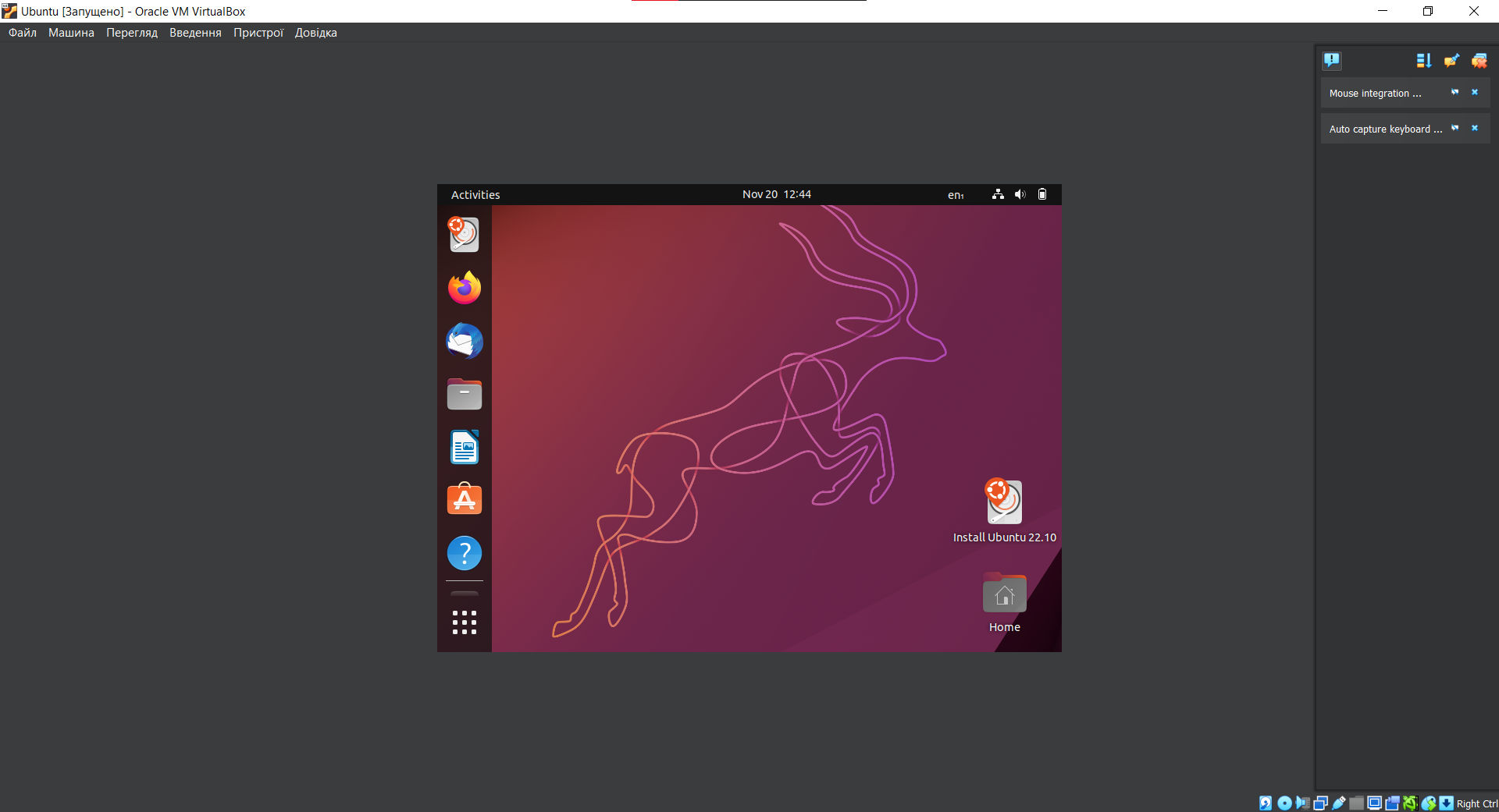

# Частина 2: Встановлення Ubuntu на віртуальну машину

**Крок 1: Монтування образу.**

1. У вікні **Oracle VM Virtualbox Manager**. Натисніть правою кнопкою миші **Ubuntu** та виберіть **Налаштування**. У вікні Настройки **Ubuntu** натисніть **Зберігання** на лівій панелі. Натисніть **Порожній** на середній панелі. На правій панелі натисніть символ CD та виберіть розташування файлу образу Ubuntu. Натисніть **OK**, щоб продовжити.
2. У вікні **Oracle VM VirtualBox Manager** натисніть кнопку **Пуск** у верхньому меню.

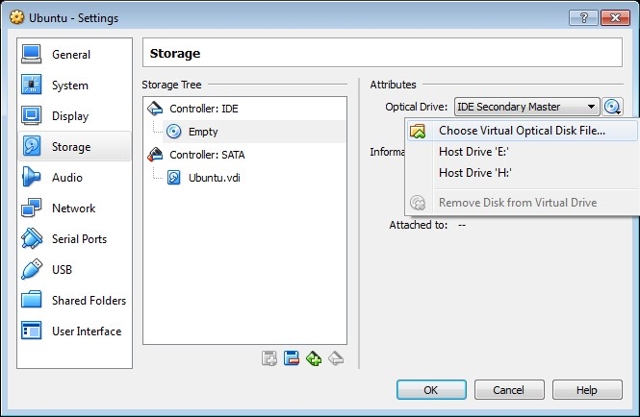

**Крок 2: Встановлення ОС.**

1. На екрані **Привітання** вам буде запропоновано спробувати встановити Ubuntu. Опція Спробувати не встановлює ОС, вона запускає ОС прямо із образу. У цій лабораторній роботі ви встановите ОС Ubuntu в цю віртуальну машину. Натисніть **Встановити Ubuntu**.
2. Дотримуйтесь інструкцій на екрані та надайте необхідну інформацію при появі запиту.

**Примітка**: Якщо ви не підключені до Інтернету, ви можете продовжувати встановлення та ввімкнути мережу пізніше.

1. Оскільки це встановлення Ubuntu знаходиться у віртуальній машині, можна безпечно видалити диск та встановити Ubuntu, не впливаючи на хост-комп'ютер. Виберіть **Стерти диск та встановити Ubuntu**. В іншому випадку встановлення Ubuntu на фізичний комп'ютер видалить усі дані на диску і замінить існуючу операційну систему на Ubuntu. Натисніть кнопку **Інсталювати зараз** , щоб продовжити інсталяцію.
2. Натисніть **Продовжити**, щоб стерти диск і встановити Ubuntu.
3. На екрані **"Хто ви?"**, вкажіть своє ім’я та введіть пароль. Використовуйте **iteuser** для **свого імені** та **ITEpass!** для пароля. Ви можете використовувати створене ім’я користувача або ввести інше ім’я користувача. За бажанням ви можете змінити інші налаштування. Натисніть **Продовжити**.

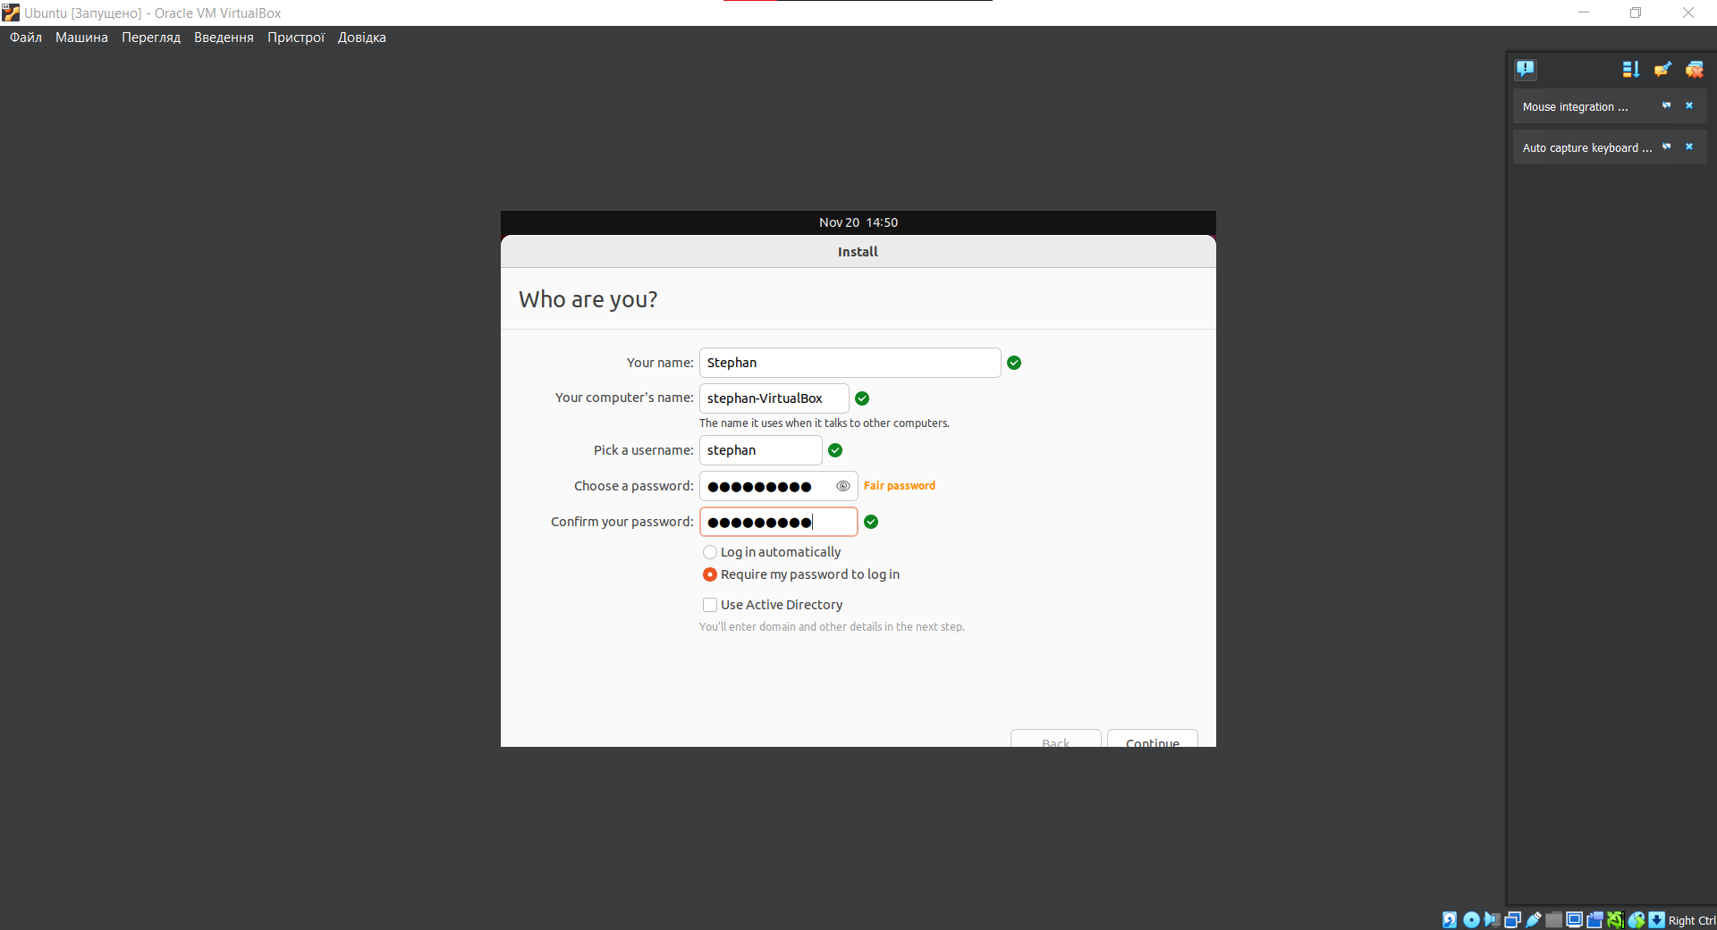

1. ОС Ubuntu зараз встановлюється у віртуальній машині. Це займе кілька хвилин. Коли з'явиться повідомлення, **Встановлення завершено**, поверніться до вікна **Oracle VM Virtualbox Manager** Натисніть правою кнопкою миші **Ubuntu** та виберіть **Налаштування**. У вікні **Налаштування Ubuntu** натисніть **Пам'ять** на лівій панелі. Натисніть змонтований образ Ubuntu на середній панелі. На правій панелі натисніть символ CD та натисніть **Видалити диск з віртуального накопичувача**. Натисніть **OK**, щоб продовжити.
2. У віртуальній машині Ubuntu натисніть кнопку **Перезапустити зараз**.

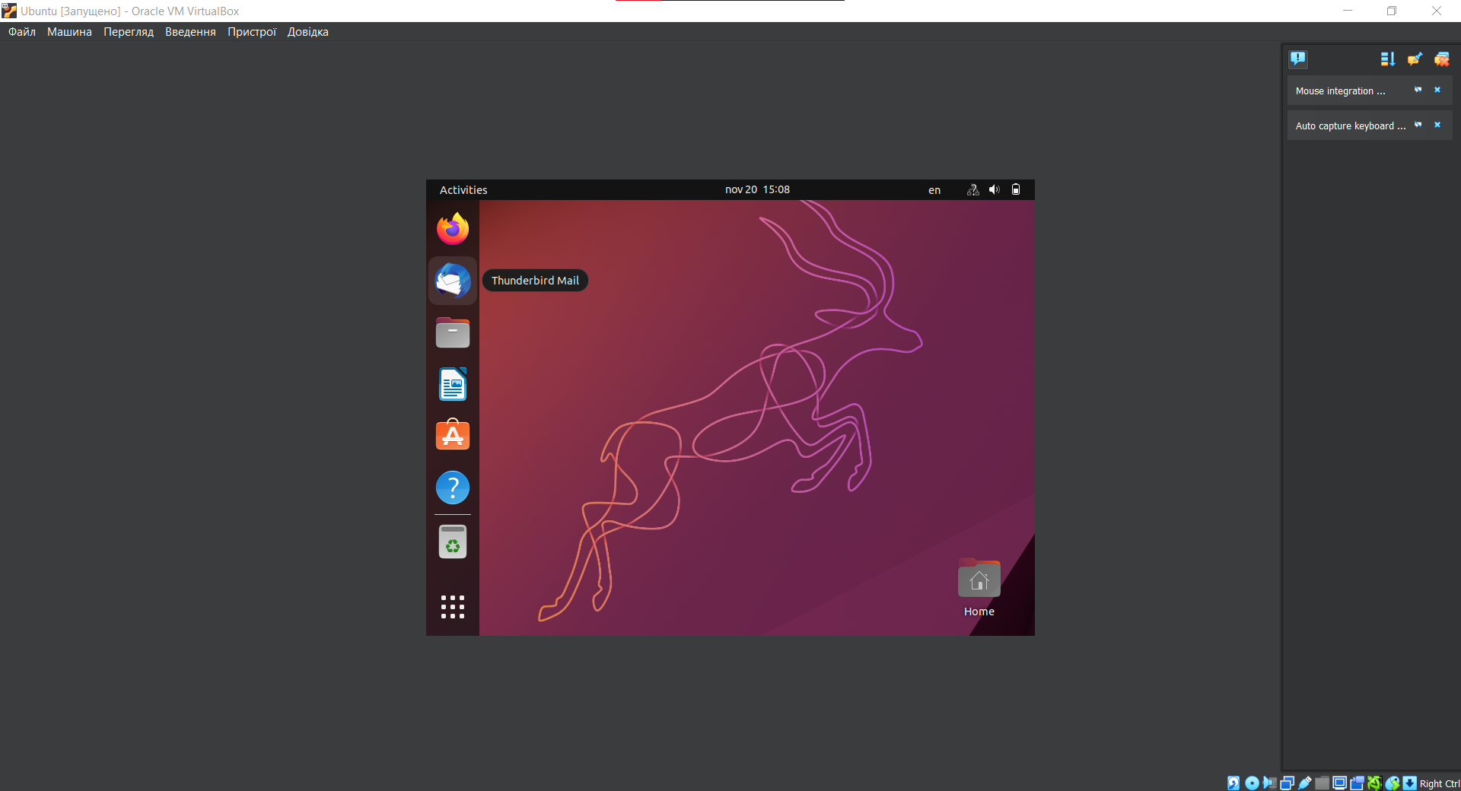

# Частина 3: Дослідження графічного інтерфейсу

У цій частині ви встановите гостьові додатки VirtualBox та вивчите графічний інтерфейс Ubuntu.

**Крок 1: Встановлення гостьових додатків.**

1. Увійдіть до своєї віртуальної машини Ubuntu за допомогою облікових даних користувача, створених у попередній частині.
2. Ваше вікно робочого столу Ubuntu може бути меншим, ніж очікувалося. Особливо це стосується дисплеїв з високою роздільною здатністю. Натисніть **Пристрій> Змонтувати образ гостьових додатків...**, щоб встановити гостьові додатки. Це дозволяє задіяти більше функцій, таких як зміна роздільної здатності екрана у віртуальній машині.

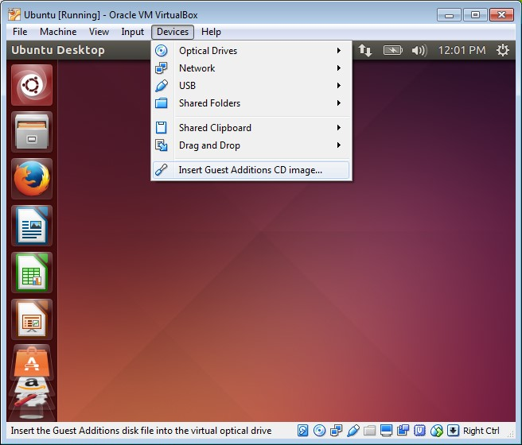

1. Натисніть **Виконати**, щоб встановити додатки. Коли буде запропоновано ввести пароль, використовуйте той самий пароль, який ви використовували для входу. Натисніть **Підтвердити**, щоб продовжити.
2. Якщо комп'ютер під час встановлення не був підключений до Інтернету, натисніть **Пристрої> Налаштування мережі** в меню Oracle VirtualBox. Увімкніть мережеві адаптери та налаштуйте відповідні налаштування для мережевих підключень. Натисніть **OK**.
3. Коли встановлення доповнень завершено, перезавантажте віртуальну машину ще раз. Натисніть меню у верхньому правому куті та натисніть кнопку **Завершити роботу**. Натисніть **Перезапустити**, щоб перезапустити Ubuntu.

**Крок 2: Відкриття веб-браузера.**

1. Зайдіть знову в Ubuntu. Після того як ви знову ввійдете в систему, ви можете змінити розмір вікна віртуальної машини.
2. Відкрийте веб-браузер. Залежно від дистрибутиву Linux, можливо, вам знадобиться шукати веббраузер або є посилання на веб-браузер на робочому столі.
3. Знайдіть емулятор терміналу для доступу до інтерфейсу командного рядка. Ви будете використовувати емулятор терміналу в наступних лабораторних роботах.
4. Дослідіть встановлений дистрибутив Linux та знайдіть кілька застосунків, які ви можете використовувати.

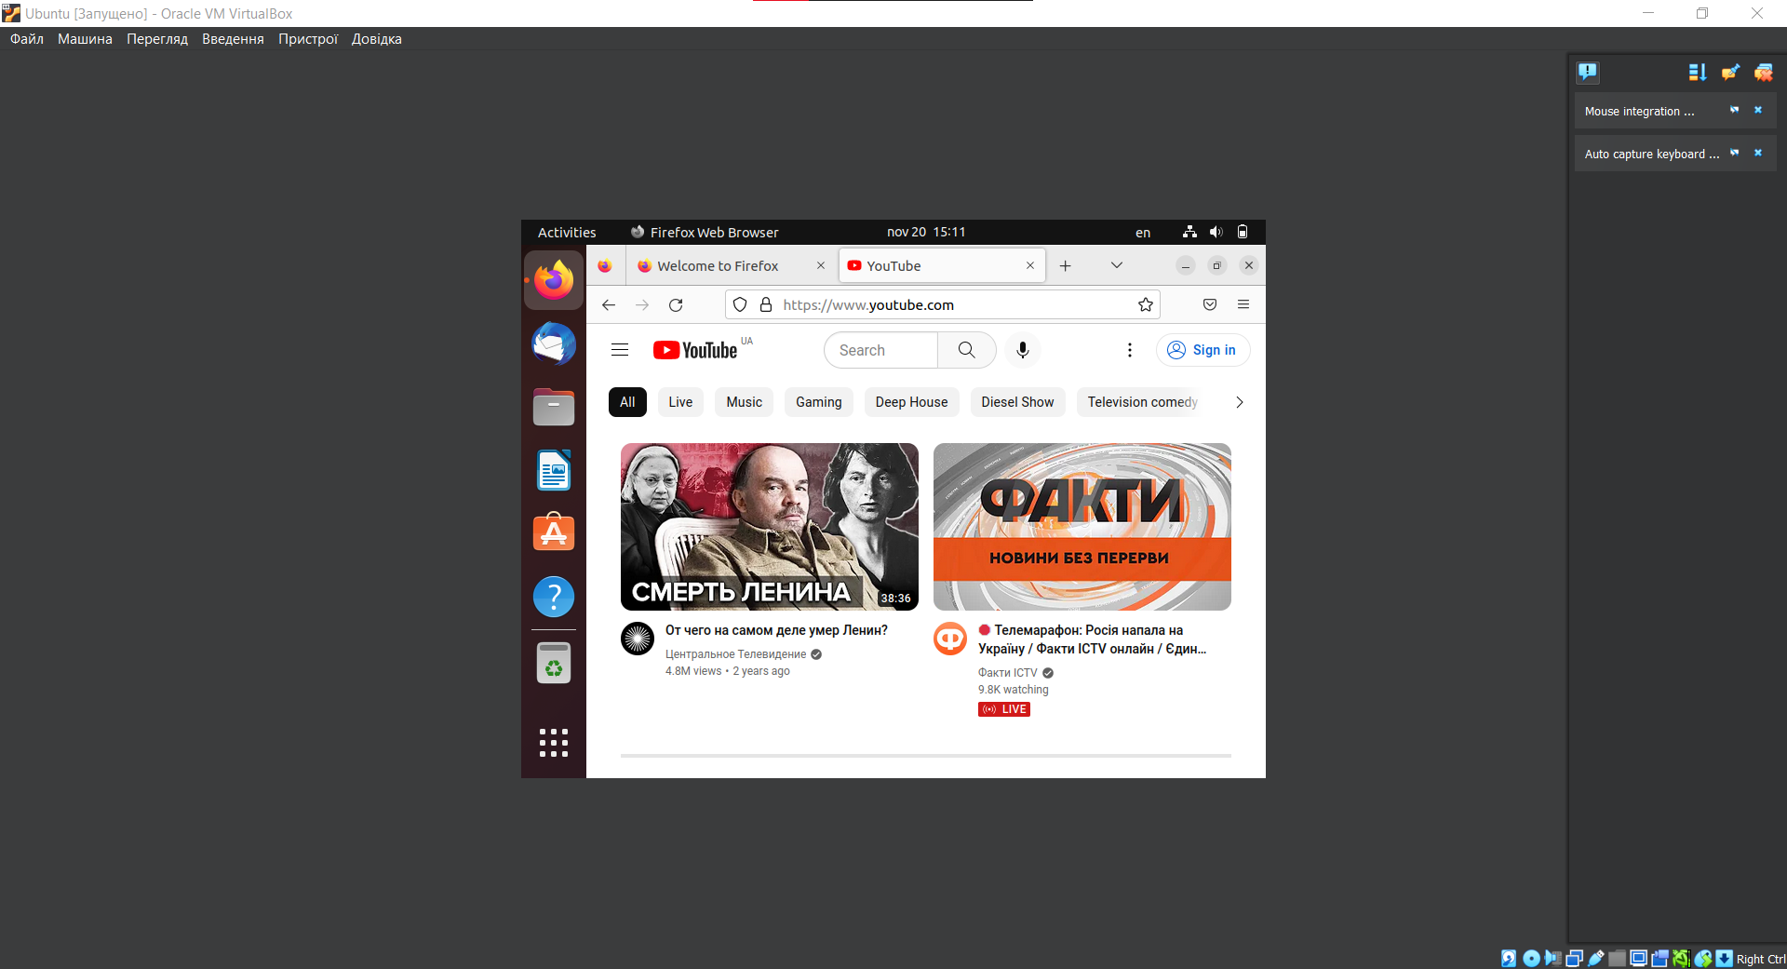

# Питання для самоперевірки

Які переваги та недоліки використання віртуальної машини?

***Переваги:***

* *можливість установки на одному комп’ютері декількох ОС без необхідності відповідної конфігурації фізичних жорстких дисків;*
* *робота з декількома ОС одночасно з можливістю динамічного перемикання між ними без перенавантаження системи;*
* *скорочення часу зміни складу встановлених ОС;*
* *ізоляція реального устаткування від небажаного впливу програмного забезпечення, що працює в середині віртуальної машини;*
* *можливість моделювання обчислювальної мережі на єдиному автономному комп’ютері*.

***Недоліки***:

* *Потреба в наявності достатніх апаратних ресурсів для функціонування декількох ОС одночасно*
* *ОС працює дещо повільніше*
* *Є методи визначення того що програма працює у віртуальній машині, що використовується вірусними програмами*
* *Різні платформи віртуалізації поки що не підтримують повну віртуалізацію всього апаратного забезпечення і інтерфейсів*

*Кінець документа*